1- نفتح طبقة جيدة للعمل بمقاسات 450* 250 بكسل
2- نجعل خلفيتها كلها بالون الاسود
3- نختار filter - texture - grain
و بنخترها grain type ------- verticle
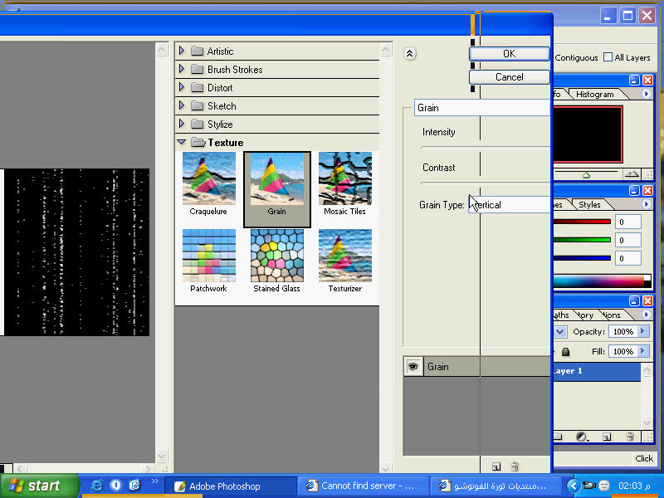
4- و بعدين بنختار filter - styilze - glowing edge
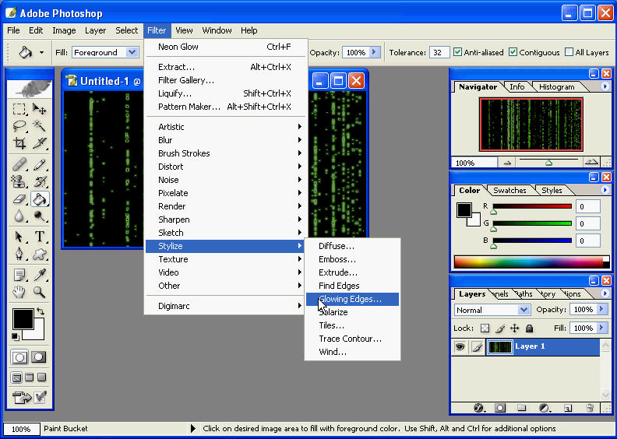
5- و بعدين بنختار الفلتر filter - artistic - neon glow و يكون اللون اخضر فسفوري
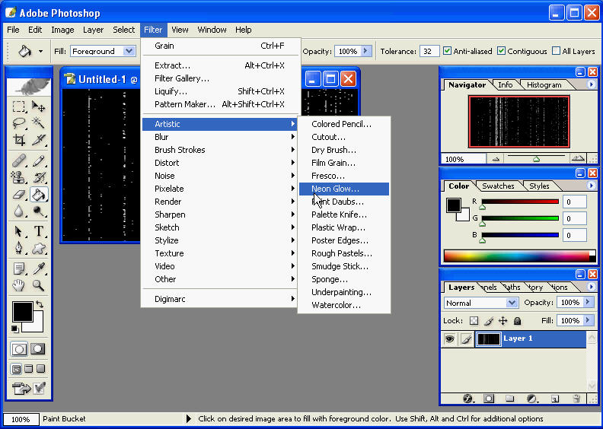
6- و بنضاعف الطبقة
7- بنحول العمل علي الايمج ريدي
8- من edit - trasform - flip verticle
9 - بنعلم علي احد الطبقات و نحركها لاسفل حركة صغيرة جدا جدا
10- و من شريط الانيميشن نضغط بلاي

